«С какого возраста и каким видам спорта можно обучать детей дошкольного возраста?» – с таким вопросом часто обращаются к тренерам родители. И, нередко, удивляются, когда слышат в ответ: «Давно пора!».  Разумеется, о настоящем спорте в дошкольном возрасте еще рано говорить, но различные виды игр и упражнений с элементами спорта вполне доступны детям 5–6 лет. Приобщать к спорту ребенка необходимо с раннего детства. Спортивные игры укрепляют крупные группы мышц, развивают психофизические качества: силу, быстроту реакции, ловкость, выносливость. В спортивных играх у ребенка повышается умственная активность, ориентировка в пространстве, развивается сообразительность, быстрота мышления, происходит осознание собственных действий. Ребенок учится согласовывать свои действия с действиями товарищей; у него воспитывается сдержанность, | самообладание, ответственность, воля и решительность; обогащается его сенсомоторный опыт, развивается творчество.  Родителям следует знать, что правильно, разумно подобранные игры и упражнения благотворно влияют на основные показатели физического развития: рост, вес, окружность грудной клетки; на развитие сердечно-сосудистой системы, органов дыхания. Спортивные игры снимают нервное напряжение, помогают свободному выражению эмоций.  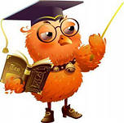 | 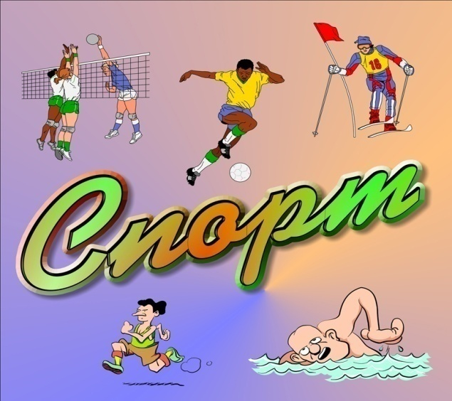
«Попади в яблочко»  (элементы «Лапты»)  Ваш инвентарь должен включать в себя скомканные газетные листы (мячик), обёрнутые в алюминиевую фольгу, пустой цилиндр от бумажных полотенец (бита) и несколько подушек, которые будут обозначать базы. Подкидываем вверх мяч и бьем по нему битой, стараясь попасть в яблочко (подушку). Этот же инвентарь пригодиться и для другой игры.  «Проведи и не задень»  (элементы хоккея)  В два ряда расставляются на расстоянии 20-30 см предметы (это могут быть кубики). Двое играющих от исходной черты проводят шайбу (газетный мяч) клюшкой (цилиндром от бумажных полотенец) между предметами змейкой.  «Поймай комара»  К веревочке длиной 0,5 метра привязываем платочек-«комара». Веревку с «комаром» можно привязать к палочке, а можно держать в руке. Взрослый держит веревочку так, чтобы комар находился на 5-10 см выше поднятой руки ребенка. Ребенок, подпрыгивая, старается прихлопнуть «комара» ладонями. | «Бриллиантовые погремушки»  (элементы баскетбола)  Попади в цель: обозначьте несколько целей для бросков погремушки – вы можете использовать, например, корзину для белья, горшок, вазу или даже свои ботинки. Расположите ваши цели в шахматном порядке на разных дистанциях и проверьте, кто попадёт чаще. Бросать погремушку можно разными способами: двумя руками от груди, из-за головы, снизу.  Подбрось-поймай: играющие выполняют бросание погремушки вверх с хлопком в ладоши. Посмотрите, как много раз ваш ребенок успеет хлопнуть в ладоши, пока летит погремушка, чтобы успеть её поймать. А сможет ли он сделать это и поймать её с закрытыми глазами?  «Воробьи и вороны»  Договоритесь заранее, что будут делать воробьи, а что вороны. Например, по команде «Воробьи» - ребенок ложиться на пол, а по команде «Вороны» - залезать на стул или кресло.  «Не урони»  Понадобиться пустой целлофановый пакетик. Нужно руками подбросить его вверх, а затем дуть на него и не давать ему упасть. | «Рыбалка в удовольствие»  Из «озера» - обруча нужно перенести рыбку (губку для мытья посуды) в свой «садок» - другой обруч или таз. Но сделать это можно, только поймав ее ногой. Если часто ходить на такую «рыбалку» - плоскостопия точно не будет. Можно использовать другие различные предметы (крышки, пуговицы, палочки, футлярчики от киндер –сюрприза), собирая пальцами ног.  «Статуи»  Игроки становятся в круг и перебрасывают мяч друг другу. Кто не поймал мяч, тот получает наказание: ему придется продолжать игру, стоя на одной ноге. Если в такой позе ему удастся поймать мяч, то наказание снимается. Если же игрок опять пропустит мяч, то ему придется встать на одно колено и пытаться поймать мяч в таком положении. При третьей ошибке неудачливый игрок опускается на оба колена. Если сумеет поймать мяч, прощается все.  